BIODATA SISWA

A. KETERANGAN PESERTA DIDIK
1 | a. Nama Lengkap | : | Putri Salsabila
 | b. Nama Panggilan | : | Putri
2 | Jenis Kelamin | : | Perempuan  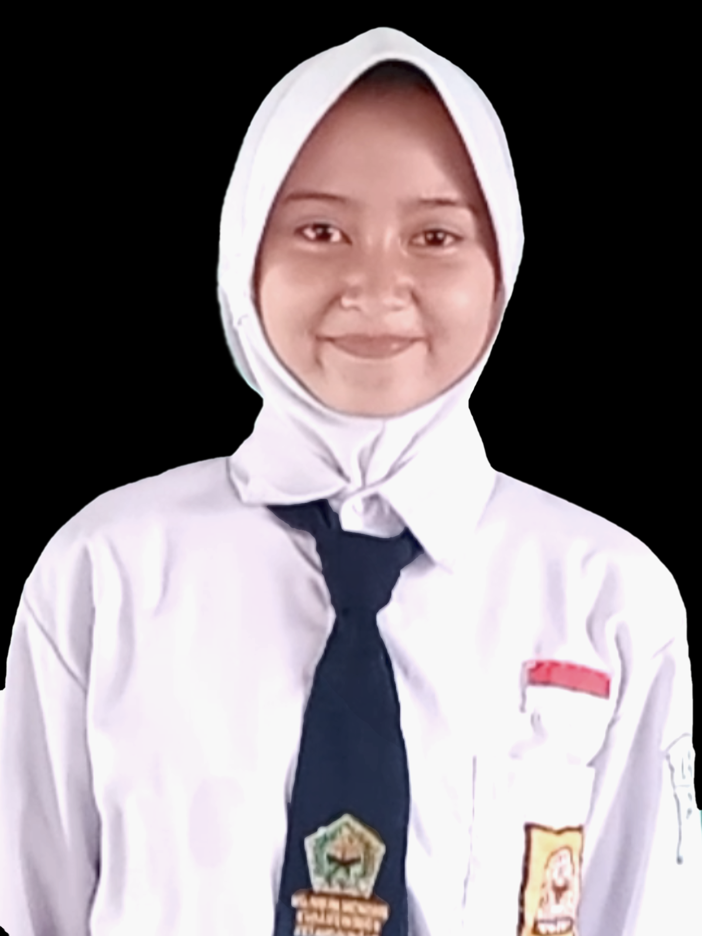
3 | a. Tempat Lahir | : | Brebes
 | b. Tanggal Lahir | : | 06 Oktober 2011
4 | Agama | : | Islam
5 | Kewarganegaraan | : | Indonesia
6 | Anak ke | : | 6
7 | Jumlah Saudara Kandung | : | -
8 | Jumlah Saudara Tiri | : | -
9 | Jumlah Saudara Angkat | : | -
10 | Anak Yatim/Yatim Piatu | : | Lengkap
11 | Bahasa sehari-hari | : | Jawa
B. KETERANGAN TEMPAT TINGGAL
12 | Alamat | : | Jalan | : | -
 |  |  | RT/RW | : | 008 / 003
 |  |  | Desa | : | Kubangwungu
 |  |  | Kecamatan | : | Ketanggungan
 |  |  | Kabupaten | : | Brebes
 |  |  | Provinsi | : | Jawa Tengah
 |  |  | Kode Pos | : | 52263
 | Nomor Telepon/HP | : | 6283849012016
13 | Tinggal bersama | : | Orang Tua
14 | Jarak ke sekolah | : | 5000 m
C. KETERANGAN KESEHATAN

15 | Golongan Darah | : | -
16 | Penyakit yang pernah diderita | : | -
17 | Kelainan jasmani | :
18 | a. Tinggi Badan | : | 149 cm.
 | b. Berat Badan | : | 37 kg.
D. KETERANGAN PENDIDIKAN

19 | Pendidikan sebelumnya | :
 | a. Sekolah Asal | : | MI I'anatul Muta'allimin 01
 | b. Tanggal dan Nomor Ijazah | : | 2023-06-08 / MI-23 110104787
 | c. Lama Belajar | : | 6 tahun
20 | Pindahan | :
 | a. Dari Sekolah | : | -
 | b. Alasan | : | -
21 | Diterima di sekolah ini | :
 | a. Di kelas | : | -
 | b. Kelompok | :
 | c. Jurusan | :
 | d. Tanggal | :
D. KETERANGAN ORANG TUA KANDUNG
22 | Ayah Kandung | :
 | a. Nama | : | Muhdori
 | b. Agama | : | Islam
 | c. Kewarganegaraan | : | Indonesia
 | d. Pendidikan Terakhir | : | SD
 | e. Pekerjaan | : | Petani
 | f. Penghasilan per bulan | : | 500.000-1.000.000
 | g. Alamat | : | Jalan | : | -
 |  |  | RT/RW | : | 008 /003
 |  |  | Desa | : | Kubangwungu
 |  |  | Kecamatan | : | Ketanggungan
 |  |  | Kabupaten | : | Brebes
 |  |  | Provinsi | : | Jawa Tengah
 |  |  | Kode Pos | : | -
 | h. Nomor Telepon/HP | : | 6283144787533
 | i. Keadaan | : | Masih
23 | Ibu Kandung | :
 | a. Nama | : | Siti Zahro
 | b. Agama | : | Islam
 | c. Kewarganegaraan | : | WNI
 | d. Pendidikan Terakhir | : | SD
 | e. Pekerjaan | : | IRT
 | f. Penghasilan per bulan | : | -
 | g. Alamat | : | Jalan | : | -
 |  |  | RT/RW | : | 008 /003
 |  |  | Desa | : | Kubangwungu
 |  |  | Kecamatan | : | Ketanggungan
 |  |  | Kabupaten | : | Brebes
 |  |  | Provinsi | : | Jawa Tengah
 |  |  | Kode Pos | : | -
 | h. Nomor Telepon/HP | : | 6283144787533
 | i. Keadaan | : | Masih
F. KETERANGAN TENTANG WALI
24 | Wali | :
 | a. Nama | :
 | b. Agama | : | -
 | c. Kewarganegaraan | :
 | d. Pendidikan Terakhir | : | -
 | e. Pekerjaan | :
 | f. Penghasilan per bulan | : | -
 | g. Alamat | : | Jalan | : | -
 |  |  | RT/RW | : | 000 /000
 |  |  | Desa | : | -
 |  |  | Kecamatan | : | -
 |  |  | Kabupaten | : | -
 |  |  | Provinsi | : | -
 |  |  | Kode Pos | : | -
 | h. Nomor Telepon/HP | : | -
G. KETERANGAN PERKEMBANGAN PESERTA DIDIK
25 | Menerima Beasiswa | :
 |  | : | Tahun /TK dari
 |  | : | Tahun /TK dari
 |  | : | Tahun /TK dari
26 | Meninggalkan Sekolah | :
 | a. Tanggal | :
 | b. Alasan | :
27 | Akhir Pendidikan | :
 | a. Tanggal | : | ${tahun_lulus}
 | b. Nomor Ijazah | : | ${nomor_ijazah}
H. KETERANGAN SETELAH SELESAI PENDIDIKAN
28 | Melanjutkan ke | :
29 | Bekerja | :
 | a. Tanggal Mulai bekerja | :
 | b. Nama Perusahaan | :
 | c. Penghasilan | :

FOTO 3 X 4

